Email Plus
Documentación informal

Tabla de edición
Editor | Versión del documento | Versión del Modulo
Matías Hidalgo | 1 | 1

Tabla de contenido
Introducción 2
Descripción del modulo 2
Instalación 2
Implementación del modulo 2
Historial de aplicación 4

Introducción
Este documento contiene información de tipo informal con el propósito de suministrar información a los desarrolladores acerca del uso y configuración del modulo Email Plus.

Descripción del modulo
Email Plus una extensión de Magento que permite configurar una cuenta SMTP para el envío de emails, esto es para evitar tener que configurar un Postfix o cualquier servidor para el envío de emails en los entornos de desarrollo.
Además, en la versión actual (versión 1), tiene la posibilidad de habilitar un opción para routear los emails, por lo que cualquier email enviado mediante la clase Mage_Core_Model_Email_Template en vez de ser enviado a su destinatario original, se envía a quien se configure en esta opción.

Instalación
Copiar el contenido de la carpeta “EmailPlus”, excepto este documento, y pegarlo en la carpeta del proyecto donde se desea instalar.

Implementación del modulo
Una vez instalada la extensión, deben ir a System > Configuration > Advanced > System y ahí van a tener una nueva solapa que es Mail Sending Plus con las configuraciones del modulo.
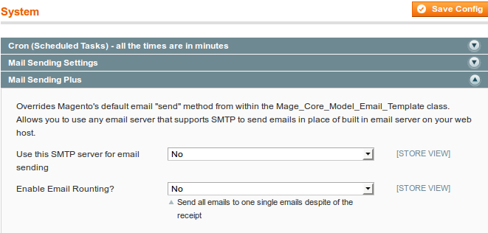
Para activar el modulo deben poner en Yes la opción “Use this SMTP server for email sending” y entonces verán el resto de las configuraciones que por defecto tienen la información necesaria para usar el servidor SMTP de Gmail, si utilizaran dicho SMTP solo deberán configurar la cuenta y contraseña del email que usarán para enviar los emails.
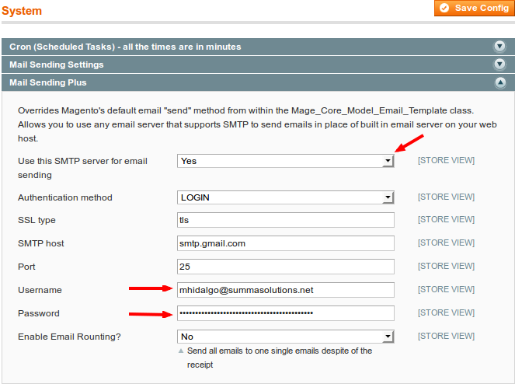
Finalmente pueden configurar el Email Routing simplemente cambiando “Enable Email Routing” a Yes, y así podrán cargar el email a donde se enviarán todos los emails.
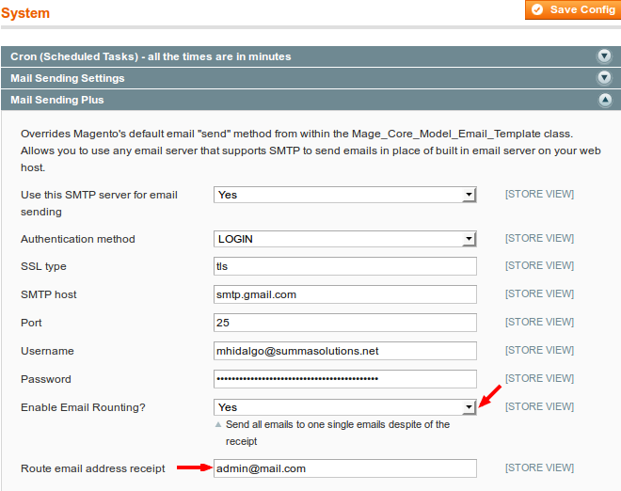

Historial de aplicación
Para ambientes productivos:
Proyecto | Fecha Desde | Fecha Hasta | Motivo de eliminación
QBC | Lanzamiento | -

